BLOEMKOOLOOGSTMACHINE (getrokken)  Merk / type: Noteer hier het merk van het arbeidsmiddel.  Leverancier: Noteer hier de naam van de leverancier. | 
De bedrijfsleiding dient de personeelsleden ‘bevoegd’ te verklaren voor het gebruik van alle mobiele arbeidsmiddelen. Doe dit via een bevoegdheidsverklaring die ondertekend is door het desbetreffende personeelslid. In het werkgebied is men verantwoordelijk tov derden. Enkel personen die nodig zijn voor de bediening mogen zich in het werkgebied bevinden. De machine mag enkel gebruikt worden volgens de voorschriften van de fabrikant.

- Algemeen en verplichte uitrusting
Lees voor het eerste gebruik en bij twijfel de handleiding, zodanig dat het transport, het normale gebruik en de te verwachten moeilijkheden gekend zijn.
Enkel opgeleid personeel mag, na het lezen van de handleiding en deze veiligheidsinstructiekaart, met deze machine werken, indien volgende persoonlijke beschermingsmiddelen gedragen worden en volgende gedragsregels nageleefd worden.
Persoonlijke beschermingsmiddelen



Goede praktijken

Bij het nemen van scherpe bochten de snelheid van de aftakas verlagen tot het laagst mogelijke toerental, dit om schade aan de aftakas te voorkomen. Schakel de aftakas in en voer het toerental geleidelijk op tot de normale snelheid om verder te gaan na de bocht.
Laat de machine nooit draaien met een aftakastoerental hoger dan het aangegeven maximum toerental.
 | Informeer u goed over het werk en de risico’s
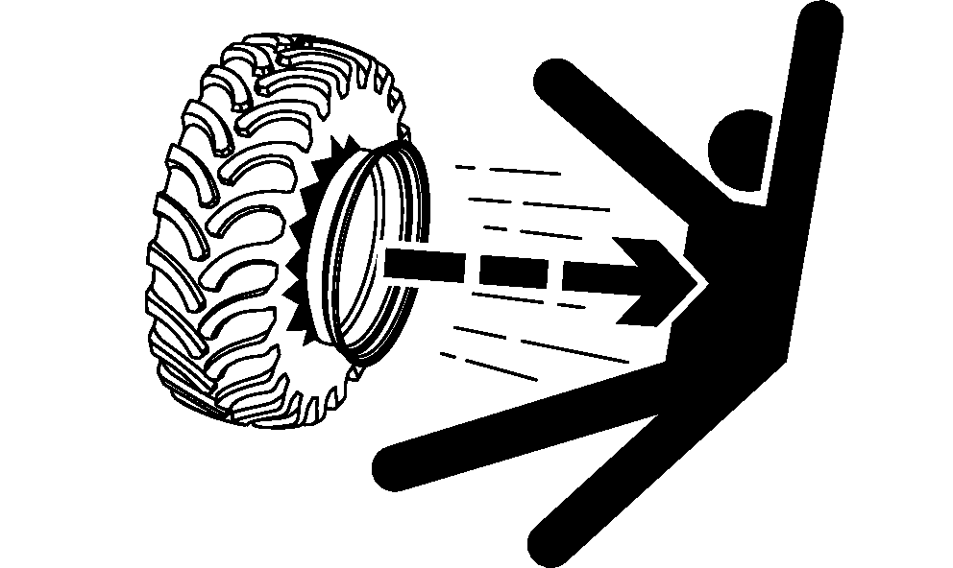 | Het door explosie losraken van een band en velgen kan ernstig letsel of de dood veroorzaken. Houd altijd de juiste bandenspanning aan. Neem de maximale bandenspanning in acht. Wielen en banden niet lassen of verhitten. De hitte kan de luchtdruk verhogen met als gevolg het exploderen van de band. Lassen kan leiden tot verzwakking of vervorming van het wiel.  Gebruik voor het oppompen van banden een klemventiel en verlengslang van die lengte dat u naast de band kan staan en NIET ervoor of erboven. Gebruik een veiligheidskooi, indien beschikbaar.  Sla banden veilig op en voorkom dat deze kunnen omvallen.

Gevaren
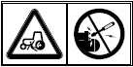 | Letsel of ongeluk met dodelijke afloop door een wegrollende machine of door bewegende delen: de motor nooit starten door kortsluiten van de klemmen op de startmotor of solenoïde. Start de motor alleen vanaf de bestuurdersplaats. | 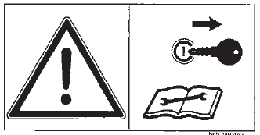 | Voor onderhouds- en reparatiewerkzaamheden: Zet de motor af, schakel de parkeerrem in en neem de sleutel uit het contactslot.
 | Gevaar op meesleuren met de bewegende onderdelen: raak nooit draaiende onderdelen aan of grijp nooit naar oogst- of gewasrestproducten die zich op de transportband bevinden. Verwijder geen enkele afsluiting of veiligheidsvoorziening zolang de machine operationeel is. De machine alleen gebruiken indien alle bescherminrichtingen en veiligheidsafhankelijke voorzieningen aanwezig en bedrijfsklaar zijn. Draag geen loshangende kleding en bedek of steek lang haar op tijdens het werken met of aan de machine.
 | Snijgevaar koolboor: grijp nooit met de handen naar een vastzittende kool/ koolblad wanneer de machine nog werkt. |  | Gevaar voor beknelling handen of vingers door bewegende delen: blijf buiten het bewegingsbereik van de bewegende machinedelen, wacht totdat deze volledig tot stilstand zijn gekomen.
 | Beklemmingsgevaar: plaats de machine op een vaste ondergrond met een degelijke ondersteuning. Werk nooit onder de machine zonder een degelijke ondersteuning. |  | Verpletteringsgevaar: bij draaiende motor mag niemand zich tussen de tractorbanden en bloemkooloogstmachine bevinden. Een ongecontroleerde beweging van de machine kan zo ernstige verwondingen veroorzaken.
 | Meesleurgevaar door de aftakas: de beveiligingen mogen niet verwijderd of geopend worden voordat de bewegende delen van de machine volledig tot stilstand zijn gekomen. Zet de motor van de tractor altijd uit, verwijder de sleutel uit het contactslot en trek de handrem aan. |  | Gevaar voor brand: de opeenhoping van gewasresten in de motorruimte, op  de motor of bij bewegende delen kan brand veroorzaken.  Controleer en reinig deze gebieden regelmatig.
 | Aanrijdingsgevaar: op- en afstappen tijdens het rijden verboden! Alleen bij stilstand van de machine op het veld op- en afstappen. | 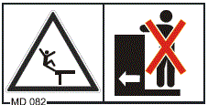 | Valgevaar machine: klim alleen de trapjes van de sorteerstand op wanneer de machine stil staat. Tijdens het rijden op de openbare weg mogen zich geen personen op de machine bevinden. Gebruik steeds een ladder of platform tijdens werkzaamheden op een hoogte aan de machine.
 | Kantelgevaar machine: pas je snelheid aan, aan de omstandigheden van het veld. Vertraag in bochten om kantelen te voorkomen. Kies voor het afnemen van de volle palletten zo vlak mogelijk terrein. |  | Gevaar op slippen en vallen op het sorteerplatform: verwijder steeds modder en gewasresten van het platform.
 | Kleine, sterke stralen hydrauliekolie kunnen de huid binnendringen: controleer met een stukje karton of er lekken in de leidingen zijn, nooit met de hand. Tijdens aankoppelen van de hydrauliekslangen moeten de koppelingen aan beide zijden drukloos zijn. | 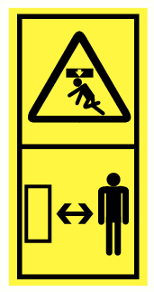 | Gevaar geraakt worden door band: loop nooit onder of voor de oogstband. De bediener moet alvorens de machine te starten controleren of er al dan niet iemand voor of onder de band loopt.  Hou in de bochten rekening met de uitzwaaiende arm.
     | Brandgevaar: tank niet in de buurt van open vlam en vuur en rook niet. Verwijder steeds stof en gewasresten van de motor en bewegende onderdelen. | 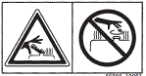   | Verbrandingsgevaar: door hete uitlaatgassen of door contact met hete oppervlakken van het hydraulische systeem, accessoires of slangen en leidingen kan leiden tot verwondingen. Draag werkhandschoenen en laat de onderdelen van het hydraulische systeem afkoelen vooraleer te starten met onderhoudswerkzaamheden.
 | Explosiegevaar: accu-gas is explosief. Houd vonken en open vuur uit de buurt van accu's. Gebruik een zaklamp om het elektrolytpeil van de accu te controleren. Er kunnen explosievengasmengsels ontstaan bij het opladen van de startbatterij. De ruimtes waar de batterij wordt opgeladen, moeten daarom goed verlucht worden. |  | Gevaar door elektrische spanning:  Werkzaamheden aan elektrische apparatuur moet door professionele elektriciens worden uitgevoerd.  Maak losse verbindingen weer vast en vervang beschadigde leidingen en kabels onmiddellijk.

- Transport
 Controleer steeds of de bloemkooloogstmachine goed bevestigd is aan de tractor, vlak staat en of de cardanas correct bevestigd is alvorens men de weg opgaat. Klap de opstaptrede in tijdens transport en vergrendel de aanvoerband om verschuiven/ verdraaien tijdens het transport te vermijden.
Zorg dat de verkeerssignalisatie naar behoren werkt en vrij is van vuil. Laat geen modder of oogstresten achter op de openbare weg.
Volg de verkeersregels, zoals bepaald voor landbouwvoertuigen. Transport van deze machine op de openbare weg mag uitsluitend plaatsvinden bij een snelheid lager dan 40 km/u. Voorzie de driehoekige reflector achteraan op de machine.
De getrokken machine moet standaard voorzien worden van achterlichten, richtingaanwijzers, stoplichten, kenteken van maximale snelheid, nummerplaat en nummerplaatverlichting. Een mistlamp is toegelaten, maar niet verplicht. Verder zijn ook twee rode, driehoekige reflectoren en rood-wit gestreepte borden achteraan verplicht. Omtreklichten (breedtelichten) zijn verplicht indien de achterlichten op meer dan 40 cm van de uiterste buitenkant staan. Ook zijdelingse signalisatie moet worden aangebracht (zie figuur). Indien het zwaailicht op de tractor rondom niet zichtbaar is, moet dit op de getrokken machine herhaald worden.
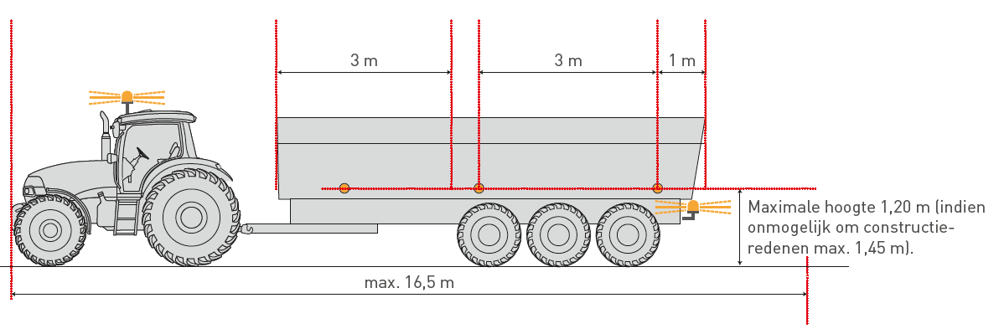
Klik of tik om tekst in te voeren.

- Voor de werkzaamheden
Inspecteer de werkzone en ken de afmetingen van uw voertuig. Stem de manier van werken af aan de omstandigheden op het veld. Controleer de toegestane gewichtsbelasting van de tractor.
- Is het veld voldoende vrijgemaakt van voorwerpen die in de machine kunnen terechtkomen?
- Weet iedereen de noodstoppen zijn?
- Bevindt er zich niemand in de gevarenzone rond de machine? Gebruik uit veiligheidsoverwegingen consequent de claxon voordat u de motor start of de machine in gebruik neemt.
- Is de bloemkooloogstmachine vrij van opgehoopte gewasresten?
Controleer volgende zaken:
- de juiste werking van de mechanische blokkeringen
- het oliepeil van de transmissie
- de bandenspanning van de bloemkooloogstmachine
- de draagkracht van de bodem (ifv vochtigheidstoestand)
- het remsysteem adequaat werkt
- de staat van de olieleidingen en hydrauliekslangen, deze kunnen na verloop van tijd broos worden. Controleer op scheurtjes of lekken met een stukje karton
- de staat van de kettingen, deze mogen geen speling vertonen
- de staat van de beschermingen van de bloemkooloogstmachine en aftakas
- of alle bewegende onderdelen en tandwielaandrijvingen voldoende afgeschermd zijn
- of er een goede sluiting is van alle transportbanden
- of alle noodstoppen goed bereikbaar zijn

Klik of tik om tekst in te voeren.

- Tijdens de werkzaamheden
Voer nooit instellingen uit aan de bloemkooloogstmachine als deze nog draait. Schakel de aftakas uit, zet de tractormotor af, zet de handrem op en verwijder de contactsleutel, ook telkens bij verlaten van de machine. Pas je snelheid aan de omstandigheden van het veld aan, vertraag in bochten om kantelen te voorkomen.
- Gebruik geen multimedia- of communicatieapparatuur tijdens het oogsten.
- Verbod gebruik drugs en alcohol.
- Let er bij het inschakelen van de aftakas op dat er zich niemand binnen de gevarenzone bevindt.
- Waarschuw de operatoren alvorens de band met bloemkoolpotten uit te klappen of omhoog of naar beneden te bedienen.
- Gebruik de machine niet met defecte, verwijderde of geopende veiligheidsvoorzieningen, zoals:
  - veiligheidstunnel en inwendige zwarte doek op de aanvoerzijde van de machine om knelling tussen de bewegende delen van de transportband en het uitboren van de kolen te vermijden.
  - het uitboren van de kolen is volledig afgeschermd door platen om knelling tussen de bewegende delen te voorkomen. De openingen zijn enkel voorzien om de kolen te kunnen aan- en afvoeren.
  - de aluminiumplaat onder de aanvoerketting van de kolen vermijdt het knellen tussen de aanvoerketting en het frame van de transportband.
- Wanneer er verreden wordt met de machine van de ene naar de andere rij wordt de machine steeds stilgelegd en bevindt er zich niemand op de machine.
- Bij het bedienen van het container draaisysteem hou je steeds oogcontact en zorg dat iedereen zich op een veilige afstand bevindt vooraleer deze te bedienen.
- Respecteer steeds de maximale toegelaten massa (MTM) van de bloemkooloogstmachine.
- Stop onmiddellijk en schakel de aandrijving uit, bij contact met een vreemd voorwerp, blokkering of hevige trillingen. Controleer de machine zorgvuldig op beschadigingen
- Controleer en reinig regelmatig de gebieden waar zich oogstresten en afval kunnen ophopen gedurende het oogsten (dit kan meerdere keren per dag noodzakelijk zijn, afhankelijk van de oogstomstandigheden).
- Zorg voor een goede communicatie tussen de operatoren, zowel op de grond als op de machine.
- Bij moeilijke of gevaarlijke manoeuvres laat de personen op de machine eerst afstappen en zich op een veilige afstand begeven.
Klik of tik om tekst in te voeren.

- Na de werkzaamheden
Gebruik geen delen van de machine om erop te klimmen, maar gebruik uitsluitend de daarvoor bestemde voorzieningen. Verwijder koolbladen en afval om brand te voorkomen.
Maak de waarschuwingsstickers regelmatig schoon, zodat ze altijd goed leesbaar zijn. Trek steeds alle stekkers uit na het oogsten met de machine zodat de batterij niet wordt ontladen.
Aandachtspunten bij het afkoppelen:
- afkoppelen van de lege bloemkooloogstmachine moet stilstaand gebeuren
- de bloemkooloogstmachine op de handrem zetten, of blokken voor en achter de wielen plaatsen
- ga nooit tussen tractor en machine staan tijdens het loskoppelen
- zorg ervoor dat de tractor niet kan gaan rollen, stop de motor en de aandrijving
- de hydraulische slangen mogen niet worden losgekoppeld voordat het hydraulische systeem op zowel tractor als machine drukloos zijn
Machines die niet aan de tractor zijn gekoppeld, moeten worden beveiligd tegen onbedoelde verplaatsing. Schakel de handmatig bediende rem in en gebruik de wielkeggen. Leg de bloemkooloogstmachine op de steunpoot. De bloemkooloogstmachine afkoppelen op een verharde en vlakke ondergrond, beschermd tegen weersinvloeden en buiten het bereik van onbevoegde personen en dieren. Hang de beschermpot van de aftakas op met behulp van de kettingen, zodat de aftakasbescherming niet beschadigd kan raken. Als de machine langere tijd in de open lucht moet blijven, moeten de cilinderstangen worden gereinigd en ingevet.
Klik of tik om tekst in te voeren.

- Onderhoud en herstelling
Herstellingen en onderhoud mogen enkel door een gekwalificeerd persoon worden uitgevoerd en enkel na het uitschakelen van de tractormotoren en het afkoppelen van de aftakas van de bloemkooloogstmachine. Zorg voor de nodige beschermende hulpmiddelen. Onderbreek de stroomtoevoer bij werkzaamheden aan elektrische systemen.
- Alleen een erkende onderhoudsmonteur mag aan het hydraulisch systeem werken! Het hydraulisch systeem werkt onder hoge druk en kan zeer heet zijn. Voor aan het systeem gewerkt wordt moet dit zeker drukloos zijn
- Controleer de hydraulische slangen, leidingen en component op lekkage
- Controleer periodiek de goede werking en aanwezigheid van diverse functies (remmen, lichten, bandenspanning, messen, afschermingen, beveiligingen…)
- Controleer regelmatig het oliepeil. Zorg voor de naspeurbaarheid van alle controles en van elk onderhoud
- Defecten dienen onmiddellijk gemeld te worden en zo spoedig mogelijk hersteld te worden
- Reinig, herstel of smeer bewegende delen enkel bij volledige stilstand en uitschakeling
- Vervang veiligheids- en instructiestickers indien deze onleesbaar zijn geworden
- Onderhoud de slipkoppeling van de aftakas regelmatig en kijk de werking na
- Bouten en moeren regelmatig op goed vastzitten controleren en indien nodig aandraaien
Klik of tik om tekst in te voeren.

Visum bedrijfsleider  Klik of tik om tekst in te voeren.  Datum: | Visum preventieadviseur  Klik of tik om tekst in te voeren.  Datum: | Visum arbeidsgeneesheer  Klik of tik om tekst in te voeren.  Datum:

